ПРАВИЛА ПОВЕДІНКИ НА ЛЬОДУ
На льоду необхідно поводитися обережно. Найбільш небезпечна крига – перша та остання, адже така крига ще надзвичайно тонка та неміцна. Проте, лід може підвести нас восени, взимку і навесні.
Підозрілі місця, яких потрібно уникати:
- лід біля стоку води (наприклад, із ферми або фабрики);
- поблизу кущів, очерету, під кучугурами, у місцях, де водорості вмерзли у лід;
- лід, покритий товстим прошарком снігу;
- місця, де б’ють ключі, де швидкий плин або струмок впадає в річку;
- лід біля берега.
Порядок дій людини, яка провалилася під лід:
- Не піддаватися паніці, необхідно утримуватися на плаву, уникаючи занурення з головою.
- 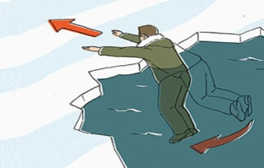Кликати на допомогу.
- Намагатися вилізти на лід, широко розкинувши руки, наповзаючи на його край грудьми і почергово витягуючи на поверхню ноги. (мал.1);
- Намагатися якомога ефективніше використати своє тіло, збільшуючи ним опорну площу.
Мал. 1
- 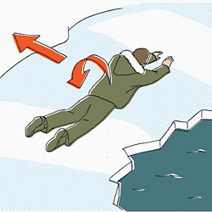Вибравшись на лід, необхідно перекотитися та відповзти в той бік, звідки прийшли, де міцність льоду вже відома. (мал.2).
- Необхідно перевдягнутися. Якщо сухого одягу під руками не виявилось, треба викрутити мокрий і знову одягнути його.
Мал. 2
- Виконувати будь-які фізичні вправи. Можна розтертися сухою вовняною тканиною.
- Сховатися в захищеному від вітру місці, добре укутатися, за можливості випити чогось гарячого.
Порядок дій людини при рятуванні потерпілих на льоду:
- Покликати на допомогу ще кого-небудь. Якщо поряд нікого немає, то діяти необхідно продумано й обережно, щоб замість допомоги не погіршити становище.
- Протягнути потерпілому довгу жердину, дошку, палицю від лиж, лижу тощо або кинути мотузку, зв’язані паски тощо. Якщо усе-таки необхідно вийти на лід, потрібно лягти на нього й повзти по поверхні, штовхаючи рятувальний засіб перед собою або кидаючи поперед себе мотузку чи пасок.
- Знаходячись якомога далі від ополонки (краю крижини), необхідно протягнути потерпілому палицю, жердину чи кинути мотузку (трос). Якщо мотузка (трос) закріплена на березі і не вистачає її довжини, то, міцно тримаючись за кінець мотузки однією рукою, протягнути потерпілому другу руку.
- Витягаючи потерпілого, потрібно попросити його працювати ногами – так буде легше витягнути його з ополонки. Діставши утопаючого, не можна дозволяти йому підійматися на ноги, нехай він повзе вслід за вами до берега.
- Поклавши потерпілого на берег у безпечне місце, необхідно викликати швидку медичну допомогу (тел. 103), надати йому першу долікарську допомогу, необхідну при охолодженні організму.

ПАМ’ЯТАЙТЕ!
Найголовніше не панікувати і правильно оцінити ситуацію

